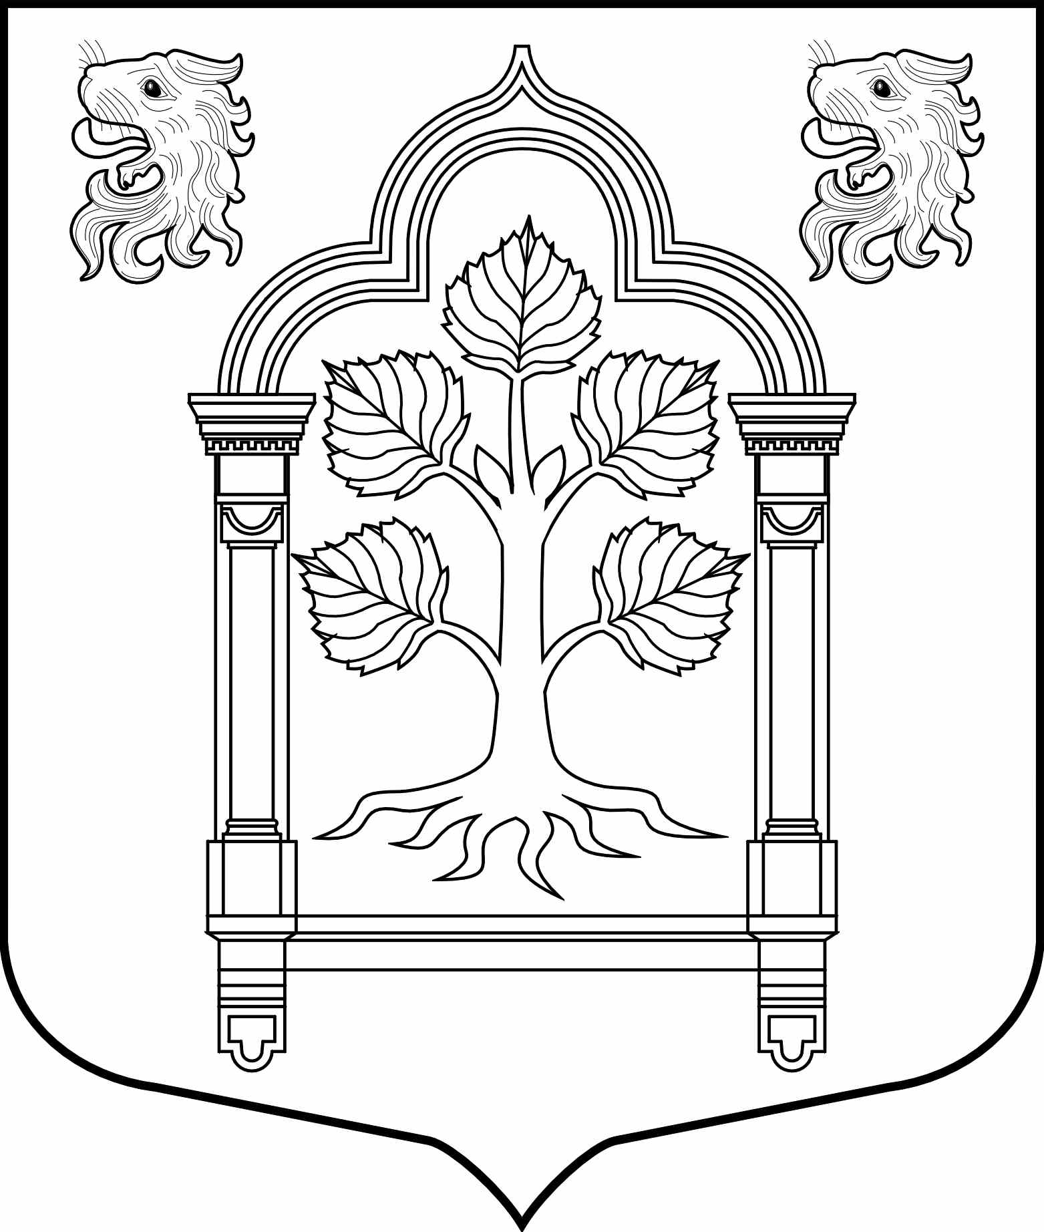

МУНИЦИПАЛЬНЫЙ СОВЕТ
внутригородского муниципального образования Санкт-Петербурга
муниципального округа Константиновское

198264, Санкт-Петербург, пр. Ветеранов, д. 166, литер А, пом. 16Н тел./факс 300-48-80
E-mail: mokrug41@mail.ru

Р Е Ш Е Н И Е № 39
23 октября 2019 Санкт-Петербург

Об избрании председателя постоянной комиссии по социальному развитию
Руководствуясь статьей 22 Устава Муниципального образования, Совет:
РЕШИЛ:

- Считать избранным депутата Сластихину Елену Николаевну на должность председателя постоянной комиссии по социальному развитию.
- Решение вступает в силу с момента принятия.

Глава Муниципального образования |  |  | Зыкова Т.В.

